Les jeudis massothérapie font leur apparition chez OVPAC.

Le prix de ce super soin relaxant est de 40$ pour 45 min avec un reçu d’impôt remis par OVPAC (aucun reçu d’assurance).

\*Cette activité est SEULEMENT pour les membres d’OVPAC.

La carte pour devenir ou rester un membre est au coût de 20$.

La massothérapie se fera sur réservation seulement.

Certaines conditions s’appliquent.

Payable en argent ou virement bancaire.

Pour prendre rendez-vous, veuillez contacter Trycia Doré-Arseneault au 450-371-5400 poste 4

**\*\*\*Certaines conditions s’appliquent**

Les premiers jeudis de chaque mois.

Sur réservation :

10h15

11h15

13h15

14h15

15h15

A lieu au 253 rue Jacques-Cartier à Salaberry-de-Valleyfield.

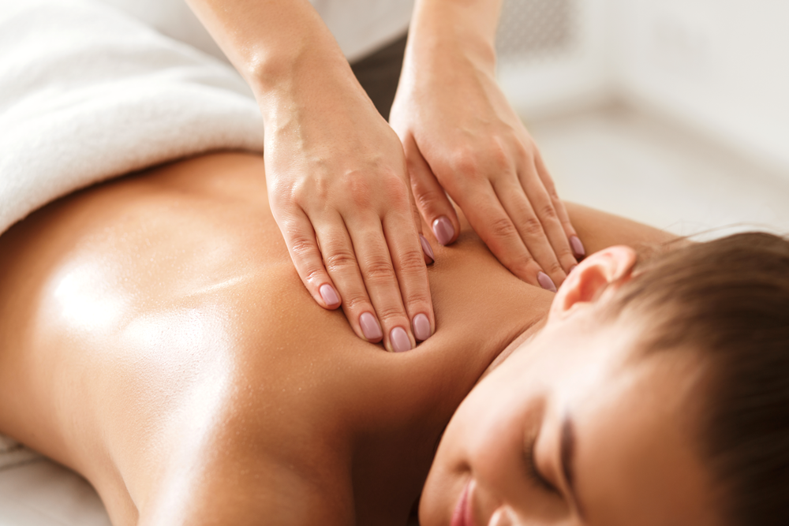

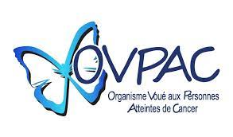

Nouveauté chez OVPAC